Муниципальное казённое дошкольное образовательное учреждение детский сад комбинированного вида №3 Барабинского района Новосибирской области

Конспект ННОД по художественно-эстетическому развитию в подготовительной группе на тему:

«Как животные готовятся к зиме»

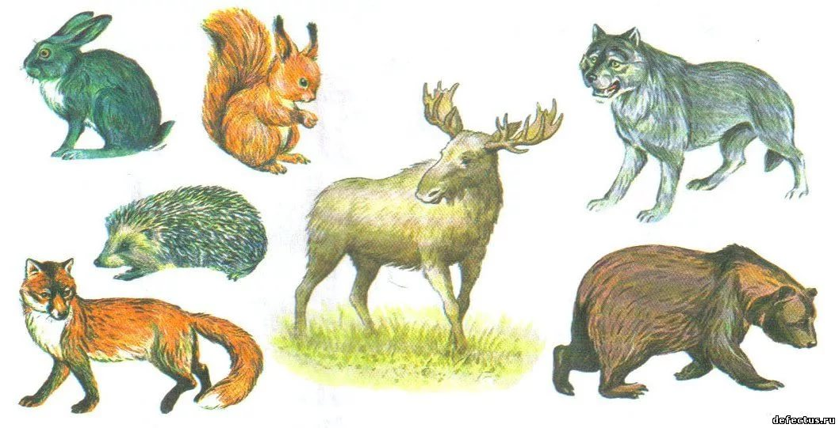

Подготовила: воспитатель ВКК
Чечулина Ирина Викторовна

Барабинск 2019г.

Цель: Создание условий для освоения навыков объемной аппликации из махровых ниток.
Задачи:
Образовательные:
- Формировать представления детей о способах подготовки диких животных к зиме;
-Закреплять умение образовывать существительные с уменьшительно-ласкательными суффиксами;
- Активизировать словарь детей по данной теме;
- Совершенствовать умения внимательно слушать, отвечать на вопросы.
Развивающие:
- Развивать творческие способности детей, используя нетрадиционный способ аппликации;
- Развивать у детей желание прийти на помощь;
- Развивать познавательный интерес детей, их внимание и память;
- Совершенствовать развитие общей моторики, координации речи с движением.
-Развить зрительную координацию, развитие зоркости и внимания.
Воспитательные:
-Воспитывать бережное отношение к животному миру, отзывчивость, доброжелательность.
Используемые методы:
- Наглядный ( показ иллюстраций),
- Словесный (беседа, объяснение, уточнение),
- Практический (речь с движениями),
- Игровой (вовлечение детей в словесные игры, динамическая пауза).
Направление: Художественно – эстетическое развитие
Образовательные области: «Художественно-эстетическое развитие», «Познавательное развитие», «Социально-коммуникативное развитие», «Речевое развитие», «Физическое развитие»
Интеграция: Художественно–эстетическое, речевое, социально-коммуникативное, познавательное и физическое развитие.
Виды детской деятельности: игровая, познавательная, продуктивная, коммуникативная, двигательная.
Методические приемы: организационный момент, психологический настрой; проблемная ситуация; загадки, упражнения на развитие слухового и зрительного восприятия, внимания; физминутка; пальчиковая гимнастика, дыхательная гимнастика, сюрпризный момент; итог занятия.
Предварительная работа: рассматривание книг и иллюстраций по теме; обыгрывание сюжетно-ролевых, настольно-печатных игр по данной теме.
Оборудование: письмо, иллюстрации животных, силуэты животных (заяц, белка), магнитофонная запись, цветная бумага, клей ПВА, кисти, салфетки, белый и серый картон, шерстяные нитки белого и серого цвета, листья осенние.

Организационный момент
Дети стоят полукругом – Здравствуйте ребята, меня зовут Ирина Викторовна. Сегодня мы с вами будем играть, но для этого мы должны быть бодрыми, веселыми. Подарите друг другу красивые улыбки, повернитесь друг к другу и улыбнитесь, теперь я вижу, что вы готовы. Письмо из лесу:
Ой, ребята! Что это?
Вот конверт, красивый, желтый,
Как же нас конверт нашел ты?
Как попал ты в группу нашу?
Разберемся! Ой, постой!
На конверте адрес наш ведь,
А обратный чей?
Лесной!
От кого пришло письмо?
Вам ведь хочется узнать?
Тогда надо постараться
Все загадки отгадать.
Что за зверь такой лесной,
Встал как столбик под сосной?
Кто стоит среди травы,
Уши больше головы?
(Заяц)
Пушистый маленький зверек
По деревьям прыг да скок.
Мелькнет меж ветвей -
Всех проворней и быстрей.
(Белка)
Умнички. Письмо к нам пришло от лесных жителей. Давайте откроем его и прочтем. Они пишут, что хорошо им жилось на лесной полянке. Жили, не тужили, между собой дружили. Весело играли, да про зиму позабыли. Стало на улице холодно: ветер завывает, у деревьев листья обрывает. Позабыли белки и зайчики к зиме подготовиться, не поменяли свои шубки и просят у вас помощи.
Воспитатель: Ну что ребята, поможем нашим лесным друзьям? А как же вы им поможете? Тогда отправляемся в лес. Но, для того, чтобы попасть в волшебный лес, нужно произнести волшебные слова. Закрываем глазки. (Воспитатель произносит слова) «Вокруг себя обернись, 1, 2, 3 – и в лесу ты окажись!»
Основная часть:
Воспитатель: Ребята, посмотрите, как красиво в лесу. Какое сейчас время года? (ответы детей). Правильно, осень. Но осень закончится, и наступит другое время года. Зима - а это очень холодное время года, к которому надо готовиться. Как готовятся животные к зиме?
А как вы думаете, какие животные живут в лесу? А какие из них меняют шубки?
Давайте мы с вами поиграем, и перевоплотимся в животных.
Подвижная игра:
Мы проверили осанку и свели лопатки.
Мы походим на носках, а потом на пятках.
Девочки пойдем легко как лисята, И как заинька – трусишка,
А мальчики как медвежата. Вот свернулся еж в клубок, (сели, опустили голову)
Потому, что он продрог. Лучик ежика коснулся, Ежик сладко потянулся.
Воспитатель: Ребята, мне очень понравилось как вы играли. Вы были как настоящие лесные звери. Ой, посмотрите, а кто это? Поиграем с зайчиком?
«Зайка».
Зайка вправо поскакал, Каждый зайку увидал.
Зайка влево поскакал Каждый взглядом увидал.
Зайка — вправо, зайка влево. Ах, какой зайчонок смелый!
Зайка скачет вверх и вниз. Ты на зайку оглянись.
Зайчик спрятался от нас. Открывать не надо глаз.
Спасибо, вам , ребята, что поиграли со мной.
Белка: Ребята, поиграем со мной в мою любимую игру "Назови ласково". Я вам буду называть животных, а вы ласково их называть. Дидактическое упражнение (образование существительных с уменьшительно-ласкательными суффиксами в ед. и мн. числе)
Белка – белочка.
Лиса – лисичка.
Заяц – зайчишка, зайчонок.
Белка – бельчонок.
Медведь – медвежонок.
Волк – волчонок.
Белка: Ребята, а вы не забыли сделать нам шубки, а то скоро зима.
Воспитатель: Ой, ребята и правда мы заигрались и совсем забыли помочь нашим зверятам.
Ой, что это? Здесь животные, которые поменяли шубки. Посмотрите, какие у них шубки, а какие у наших гостей. Какие из этих животных подготовились к зиме? Выберите каждый на какого животного вы бы хотели одеть зимние шубки. Выбрали? А теперь проходите за те столы, на которых лежат силуэты животных, которых вы выбрали.
Воспитатель: У вас на столе лежат листы с изображением контура животных. Посмотрите, пожалуйста, на образцы, какими они должны у вас получиться. Для этого мы промазываем клеем силуэт животного, берем нарезанную пряжу нужного цвета, и посыпаем пряжей силуэт нашего животного. Но прежде чем начать работать я предлагаю вам разогреть свои пальчики. Повторяйте за мной.

«Согреем лапки»: подуть на руки, выдыхая ртом тёплый воздух.
Зайке холодно в лесочке:
Греет лапки под кусточком.
Пальчиковая гимнастика Дружат добрые зверята
Дружат добрые зверята (соединяем одинаковые пальчики рук).
Дружат малые зайчата (ритмичное касание мизинцев обеих рук).
Дружат в озере бобры, (ритмичное касание безымянных пальцев обеих рук).
Дружат в небе комары, (ритмичное касание средних пальцев обеих рук).
Дружат милые ежата, (ритмичное касание указательных пальцев обеих рук).
Дружат даже медвежата (ритмичное касание больших пальцев обеих рук).
Вот как разыгрались,
По лесу разбежались! (руки опустить, потрясти кистями)
А теперь дружно приступаем к работе!
4. Практическая часть. (Подхожу к каждому ребенку, спрашиваю можно ли помочь, хвалю).
5. Подведение итогов. (Рефлексия)
Воспитатель: Какие замечательные животные у вас получились. Молодцы, какие красивые! Посмотрите, что случилось с нашими зайчиком и белочкой? Произошло чудо, пока вы работали, они успели уже поменять шубки.
Звери: Мы детей благодарим,
Всем спасибо говорим,
Не страшны нам холода
Будет нам тепло всегда.
А зачем вы поменяли шубки у животных? А как же мы передадим этих животных? Может и мы отправим письмо и вложим в него ваши аппликации? А кому еще вы бы могли подарить свои работы? Ребята, вы сегодня так старались, хорошо работали. Спасибо вам большое за помощь, до свидания!

